Мәдәният хезмәткәрләре  hөнәр берлегенең Татарстан  жөмhүрият комитеты  420012, Казан,  Мөштәри ур., 9  тел.: (843) 238-11-82,  238-95-81 |  | Татарский республиканский  комитет профсоюза  работников культуры  420012, РТ, г.Казань,  ул. Муштари, дом 9  (843) 238-38-42  www.tatprofrk.ru  info@tatprofrk.ru

ТАТАРСКАЯ РЕСПУБЛИКАНСКАЯ ОРГАНИЗАЦИЯ
РОССИЙСКОГО ПРОФСОЮЗА
РАБОТНИКОВ КУЛЬТУРЫ

II ПРЕЗИДИУМ
ПОСТАНОВЛЕНИЕ

г.Казань

26.12.2020г. № 2-3

«О плане работы Татарского рескома
профсоюза работников культуры
по вопросам охраны труда на 2021 год»

Президиум республиканского комитета профсоюза работников культуры ПОСТАНОВЛЯЕТ:

- План работы Татарского рескома профсоюза работников культуры по вопросам охраны труда на 2021 год утвердить.
- Форму проведения мероприятий Плана регулировать в зависимости от развития эпидемиологической ситуации в Республике Татарстан и Российской Федерации.
- Контроль за выполнением настоящего постановления возложить на главного специалиста по труду Карамова Е.Ф.

Председательствующий | 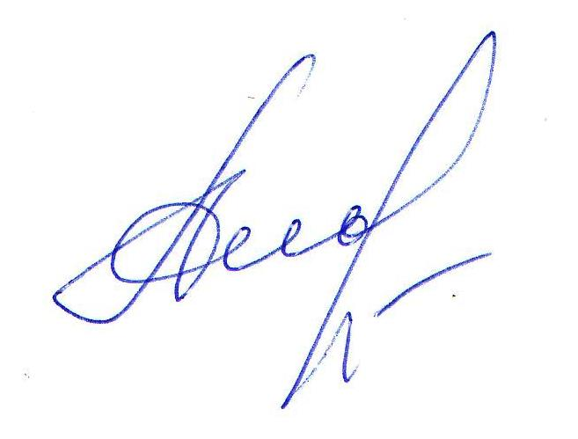 | А.Ф.Сабитова

Приложение
к Постановлению Президиума
от 26.12.2020 № 2-3

ПЛАН
работы Татарского рескома профсоюза работников культуры
по вопросам охраны труда на 2021 год

№ п/п | Наименование мероприятия | Срок исполнения | Примечание
 | Участие в подготовке вопросов II пленума рескома профсоюза о перспективном плане работы рескома профсоюза на 2021 год на базе Свердловской областной организации РПРК.
 | Участие в подготовке вопросов заседаний президиумов:  * О подготовке и проведении первомайской акции профсоюзов и II Молодежного форума «#Культура-FEST2021»  * Организационное и кадровое укрепление профсоюзов – основа эффективной деятельности профсоюзов | II кв.  III кв.
 | Работа администрации и профсоюзных комитетов предприятий и организаций республики по финансированию мероприятий по охране труда. | Февраль
 | Участие в подведении итогов работы Технической инспекции труда Федерации профсоюзов Республики Татарстан в 2020 году. | Февраль
 | Участие в круглом столе «Тактика действий Федерации профсоюзов Республики Татарстан, органов управления, надзора и контроля Республики Татарстан (Министерство труда, занятости и социальной защиты РТ, ТУ Роспотребнадзора РТ, Министерство экологии и природных ресурсов РТ) по профилактике производственного травматизма и профессиональной заболеваемости на предприятиях и в организациях республики». | Апрель
 | Участие в мероприятиях по заключению районных (городских) Соглашений, коллективных договоров в организациях и учреждениях культуры республики. | Весь период
 | Осуществлять экспертизу и уведомительную регистрацию районных (городских) Соглашений и коллективных договоров. | Весь период
 | Принять участие в подготовке и проведении мероприятий, посвященных Дню работника культуры, библиотечного работника, работников театров и музеев. | Весь период
 | Принять участие в обучении руководителей и специалистов учреждений и организаций культуры, подведомственных Министерству культуры по вопросам безопасных условий и охраны труда. | Весь период
 | Осуществлять общественный контроль состояния условий, норм и правил охраны труда. | Весь период
 | Продолжить работу по созданию в организациях и учреждениях культуры комиссий (комитетов) по охране труда, избранию уполномоченных (доверенных) лиц по охране труда. | Весь период
 | Принимать участие в расследовании несчастных случаев в учреждениях и организациях культуры. | Весь период
 | Принимать участие в работе межведомственной комиссии по проверке готовности театрально – зрелищных организаций и учебных заведений к работе в новом сезоне и учебном году. | III  квартал
 | Провести Дни рескома в организациях и учреждениях культуры в районах и городах республики. | Весь период
 | Принять участие в подготовке к выпуску информационного бюллетеня рескома профсоюза работников культуры. | 1 раз в квартал
 | Принять участие в организации спортивных мероприятий, проводимых ДСО «Спартак». | По отдельному  плану
 | Принять участие в представлении на конкурсах, проводимых ФПРТ: «Лучший уполномоченный по охране труда ФПРТ», КВН «Скажи «Да» охране труда», «Профсоюзная лыжня», «Профсоюзная летняя спартакиада среди работающей и учащейся молодежи РТ», «Я б в рабочие пошел…». | Весь период
 | Принять участие в обучении профсоюзного актива на базе Учебно-исследовательского центра Федерации профсоюзов РТ:  * Участие профсоюзов в регулировании трудовых отношений;  * Общественный контроль за охраной труда в учреждениях культуры. | Апрель
 | Участие в заседаниях Совета технической инспекции труда ФПРТ. | По отдельному  плану
 | Принять участие в III Республиканском Форуме «Общественный контроль – гарант безопасного труда». | По отдельному  плану
Общие мероприятия:
 | Оказание методической помощи уполномоченным по охране труда по проведению ими общественного контроля. | Постоянно
 | Продолжить работу по оказанию методической, консультативной, практической помощи председателям райкомов (горкомов), профсоюзных комитетов, по вопросам правового обеспечения деятельности профсоюзов. | Постоянно
 | Оказание юридической помощи первичным профсоюзным организациям по подготовке документов в Управление Министерства юстиции по РТ, в том числе по внесению изменений вносимых в ЕГРЮЛ. | Постоянно
 | В ходе проведения общественного контроля проводить консультацию членам профсоюза по трудовому, пенсионному и гражданскому законодательствам, трудовым спорам и иным правовым вопросам. | Постоянно
 | Оказание консультативной помощи при личных или письменных обращениях, заявлениях и жалобах членов профсоюза по вопросам охраны труда и возмещения вреда в связи с полученным трудовым увечьем. | Постоянно
 | Проведение обследований организаций и учреждений культуры по соблюдению работодателями законодательства по охране труда, отдельных положений Федерального закона «О профессиональных союзах, их правах и гарантиях деятельности» в части организации общественного контроля за охраной труда. | Весь период
 | Участие в комплексных проверках организаций и учреждений культуры, организуемых государственными органами власти, надзора и контроля. | Весь период
 | Участие в работе профкомов первичных профсоюзных организаций при рассмотрении вопросов охраны труда, правовых вопросов. | Весь период
 | Участие в обучении профсоюзного актива по вопросам охраны труда. | Весь период
 | Участие в обучении по охране труда руководителей, специалистов, уполномоченных по охране труда и членов комиссий (комитетов) по охране труда организаций и учреждений культуры в Учебно-исследовательском центре ФПРТ. | По отдельному Плану
 | Представлять интересы членов профсоюза и первичных профсоюзных организаций в суде, арбитраже, а также в других государственных организациях при рассмотрении правовых вопросов. | Весь период
 | Участие в расследовании несчастных случаев, произошедших в организациях и учреждениях культуры. | Весь период
 | Участие в рассмотрении трудовых споров, связанных с нарушением законодательства об охране труда и страховании от несчастных случаев на производстве и профессиональных заболеваний, обязательств установленных Коллективными договорами и изменение условий труда. | Весь период
 | Провести анализ причин производственного травматизма допущенных в организациях и учреждениях культуры. | I квартал

Главный специалист по труду Е.Ф. Карамов

